INSTITUTO DE EDUCACIÓN SUPERIOR TECNOLÓGICO PRIVADO CERTUS

“Año del Fortalecimiento de la Soberanía Nacional”



UNIDAD DIDÁCTICA: LENGUAJES PARA EL DESARROLLO Y SOPORTE DE

SISTEMAS

INTEGRANTES DEL GRUPO:

* Camila Reategui Salazar

(LOS DEMAS NO TRABAJARON)

CICLO: 1

SECCIÓN: IO2

TURNO: MAÑANA

DOCENTE: MARCO TULIO ORTIZ ALFARO

INFORME DE PROYECTO –PARTE 1: PÁGINAS WEB Y SUS

CONTENIDOS

(EVIDENCIA 1)

1. Título

# MUSIC STUDIO

1. Descripción del producto a presentar:

Se nos pidió presentar una página web y el tema a elección fue la música.

Aunque tengamos diferencias todos compartimos un gusto por la música, teniendo a disposición variada de géneros queremos formar una página enriquecida con fuentes e información, así como de plataformas para que el usuario tenga la facilidad de campo en la búsqueda de su artista o música favorita.

1. Objetivos:

Proporcionar información básica así como facilitar plataformas de uso, variado en referencia a la música.

1. Justificación:

A partir de este planteamiento, se inserta directamente el gusto musical en el juego de interacciones que dan sentido a una sociedad, tampoco podemos obviar la pregunta que surge cuando fijamos más el objetivo y lo acercamos al individuo, sobre todo al comprobar que muchos de los elementos a partir de los cuales determinamos las formas de acercamiento a esos universos musicales, responden a comportamientos que no por estar enmarcados en un contexto social dejan de ser personales (los sentimientos, las sensaciones y los recuerdos, son intransferibles).

1. Beneficiarios:

-Ayuda a las personas a regular las emociones, crear felicidad y relajación, trasladarnos a un estado de ánimo mucho más positivo, un aumento de autoestima y confianza en nosotros mismos. Nos reduce los niveles de estrés y ansiedad con ritmos fuertes, hace que la concentración permanezca más aguda y los pensamientos más alerta, con música suave, mejora la capacidad de concentración promoviendo un estado de calma y meditación.

6.Redactar el porqué del diseño, de los colores de las formas

El desarrollo y diseño está basado en los gustos de cada integrante, ofrecemos una búsqueda de música actual con variados géneros así como de plataformas de búsqueda .

La temática se basa en un espacio en donde estudiamos la música como arte de expresión encontrando el concepto, luego pasando por el habla de géneros musicales, y por último las plataformas en donde se puede encontrar música en los diferentes dispositivos, (cada una de estas tiene una imagen de referencia y también un link)

PORTADA DE PÁGINA WEB INDEX.HTML

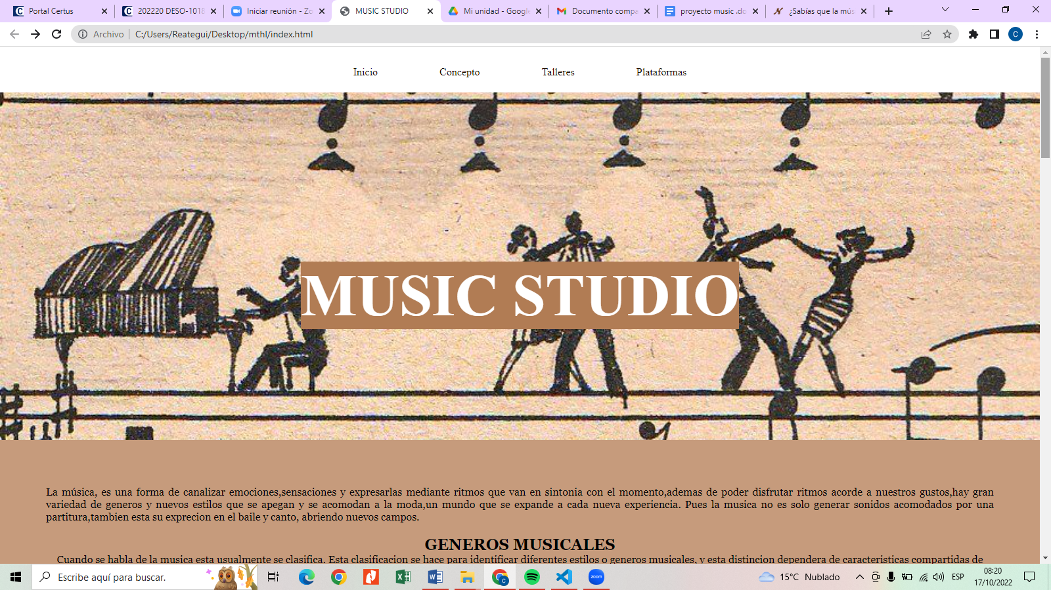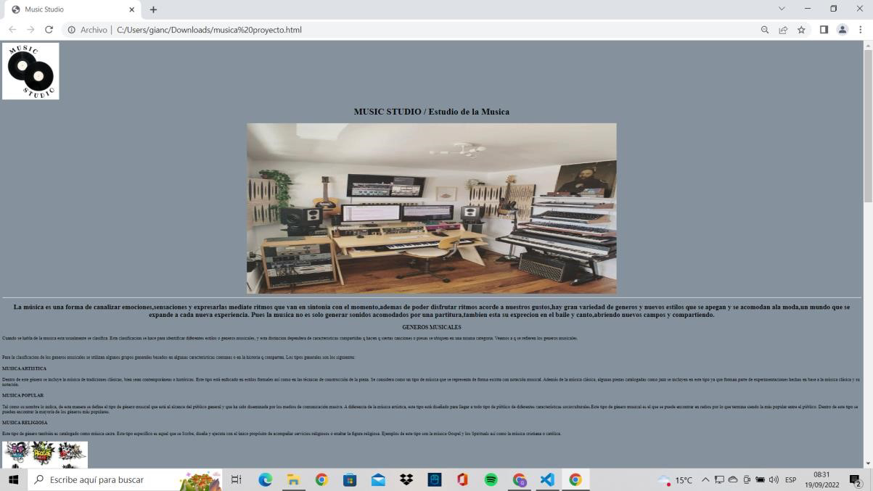

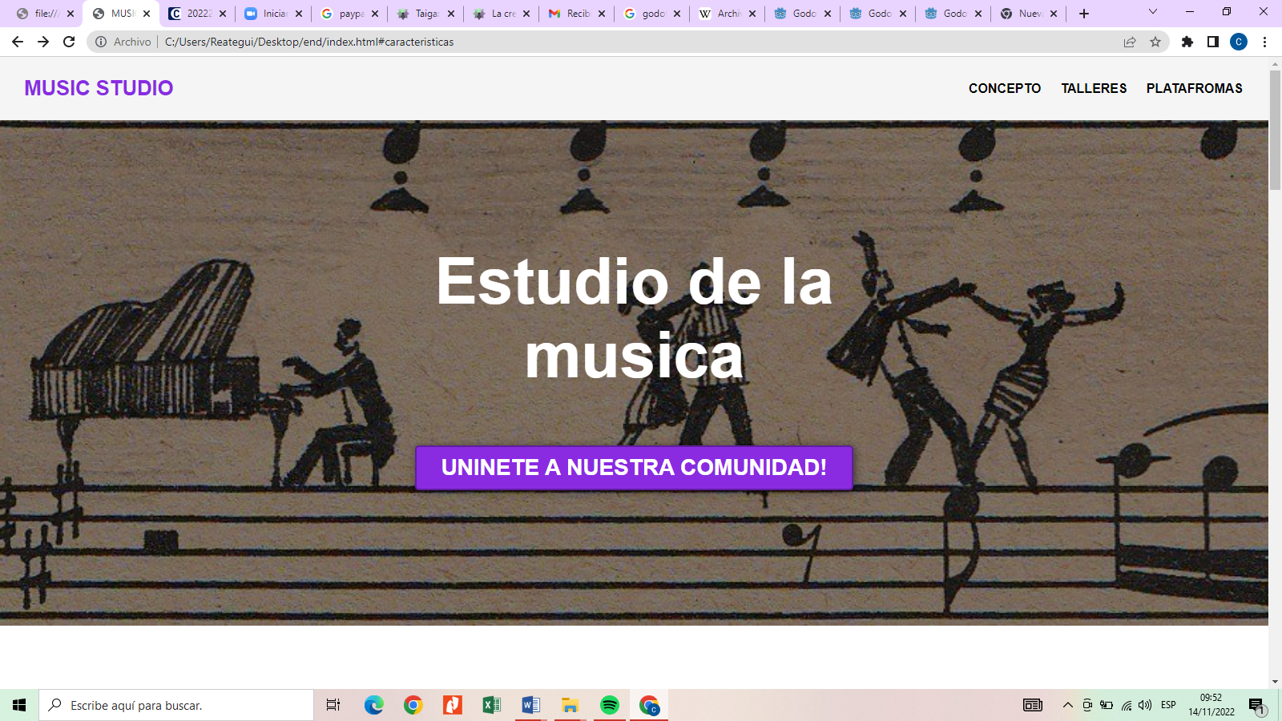

1. Herramientas que requieren
   * Visual Studio Code:
   * HTML 5
   * Css
   * Javascrif

Implementación del JavaScript en nuestra página web

Implementamos un botón para que al presionarlo este nos muestre un window.alert y así nos pueda redirigir al login.

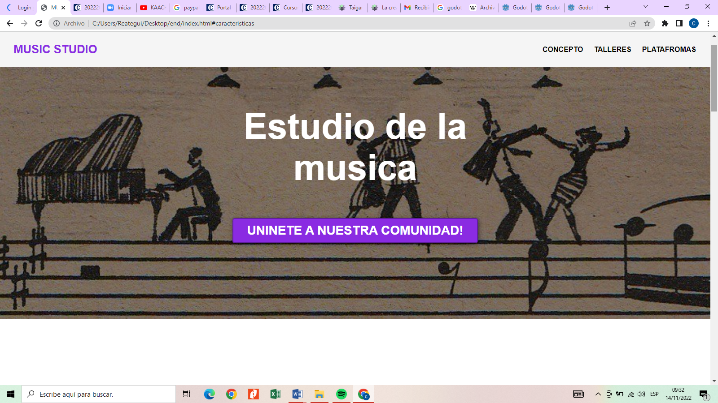

Window.alert

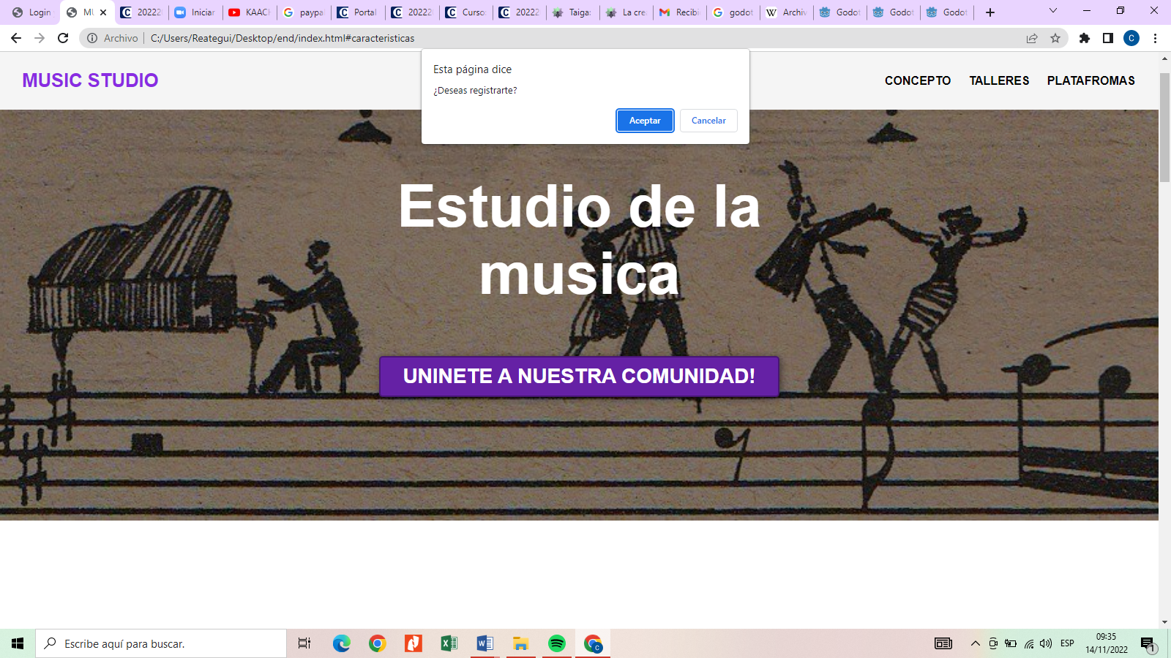

Aquí tenemos dos opciones en que si deseamos registrarnos presionamos el botón de aceptar y nos redirige al login. Pero de lo contrario si presionamos el botón de cancelar muestra:

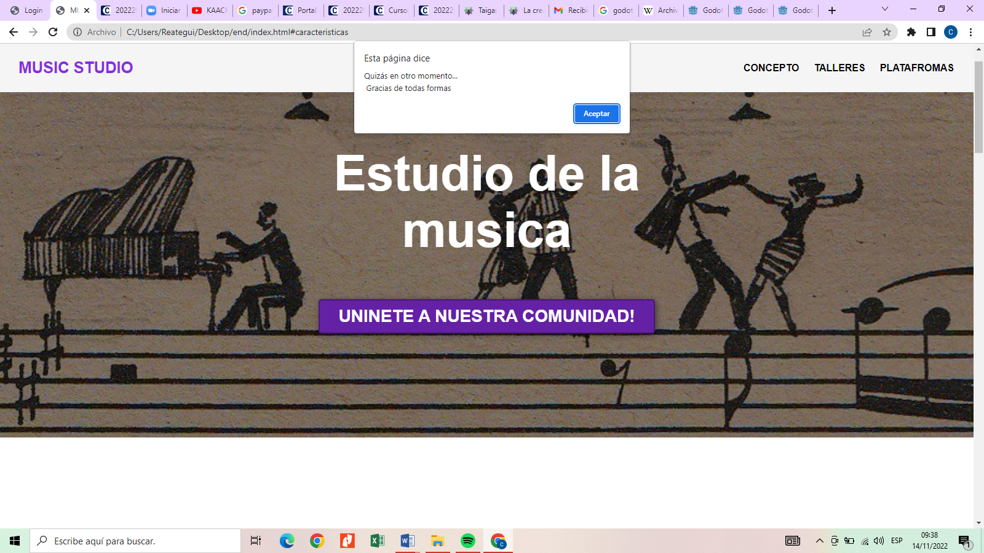

La pagina del login en donde nos muestra si es que queremos iniciar sesión debemos darle click para que nos muestre el formulario de inicio de sesión.

Y lo mismo pasa con el registro.

Lo que hemos logrado es que los botones estén relacionados con los respectivos registros.

Esto con la implementación de JavaScript con las distintas variables , usando las funciones ,etc

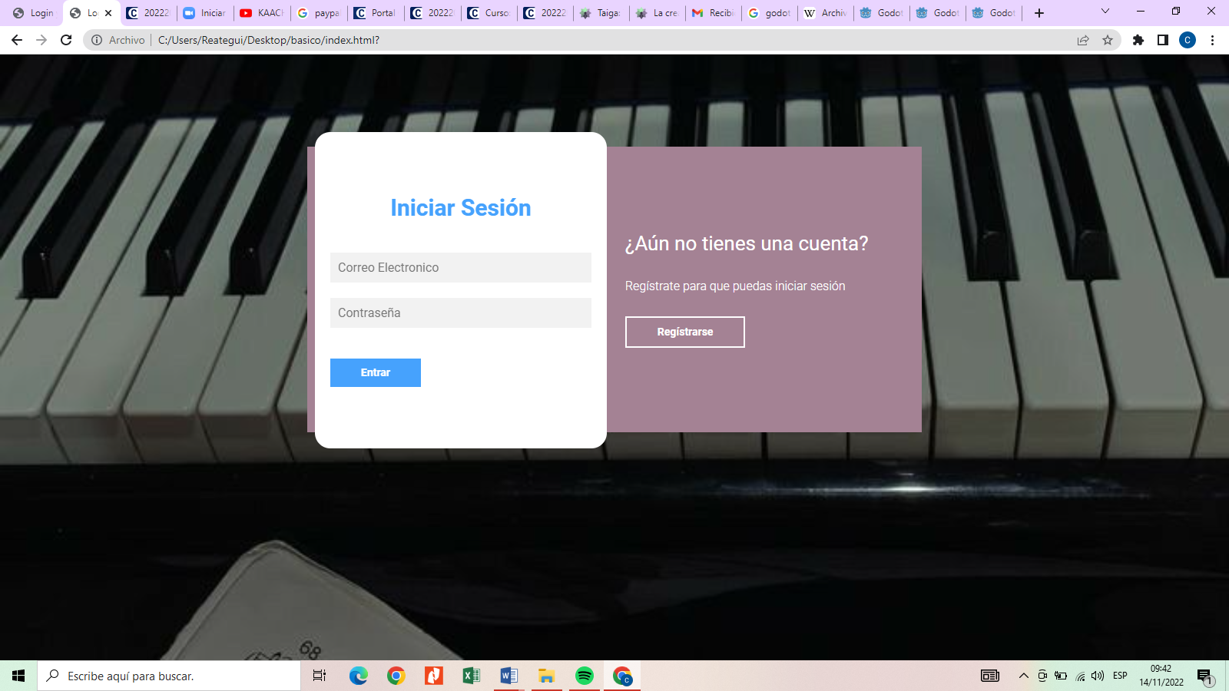

1. Referencias bibliográfica

# Referencias

: John Freddy Vega, C. V. (junio de 2011). *Guía HTML5.* Obtenido de Guía HTML5: http://www.lamolina.edu.pe/osi/manual/Curso_HTML5_v1.pdf

Gauchat, J. D. (2012). *El gran libro de HTML5, CSS3 y JavaScript.* Obtenido de El gran libro de HTML5, CSS3 y JavaScript: https://gutl.jovenclub.cu/wp-content/uploads/2013/10/El+gran+libro+de+HTML5+CSS3+y+Javascrip.pdf

Gauchat, J. D. (12 de abril de 2019). *El gran libro de HTML5, CSS3 y JavaScript.* Obtenido de El gran libro de HTML5, CSS3 y JavaScript: https://gutl.jovenclub.cu/wp-content/uploads/2013/10/El+gran+libro+de+HTML5+CSS3+y+Javascrip.pdf

John Freddy Vega, C. V. (junio de 2011). *Guía HTML5.* Obtenido de Guía HTML5: http://www.lamolina.edu.pe/osi/manual/Curso_HTML5_v1.pdf

Perez, J. E. (Diciembre de 2008). *Introduccuin a CSS.* Obtenido de Introduccuin a CSS: https://www.jesusda.com/docs/ebooks/introduccion_css.pdf

(Gauchat, El gran libro de HTML5, CSS3 y Javascript, 2012)

(Perez, 2008)

(John Freddy Vega, 2011)

Direcciones web

.--<https://www.youtube.com/watch?v=WSFT4OQF_mA>

https://youtu.be/gOR9qZ3ZgwA

https://www.youtube.com/watch?v=MJkdaVFHrto